1. 交叉评阅意见（截图）

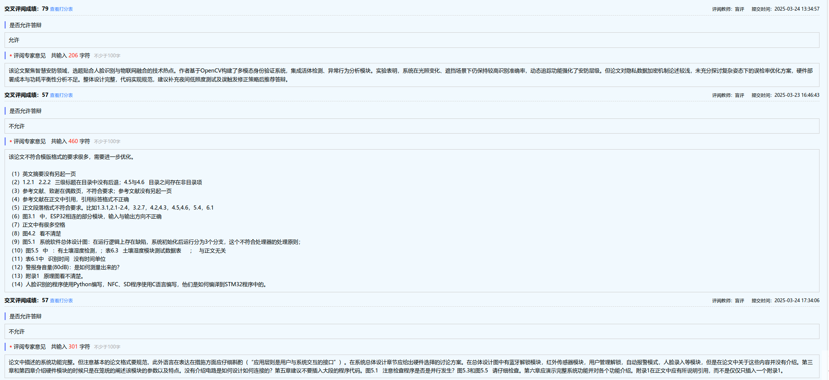

1. 重难点意见（文字列出）
2. 格式部分
3. 测试部分
4. 图片部分
5. 修改方案
6. 排版要重新排
7. 一些图片要重新修改
8. 文献要加上标签
9. 目录要修改好
10. 原理图重新上传高清并有所引用
11. 删改多余代码
12. 更正报警音量测试